**Предисловие**

(пояснительная записка)

На тему воспитания юного поколения написано немало, особенно в свете январских событий. Краеугольным камнем патриотического воспитания являются общеобразовательные школы и колледжи, а именно их сегмент - начальная военная и технологическая подготовка. Сейчас много говорится об изменении государственного стандарта образования в части предмета. Несомненно, правильным решением было бы вернуться к программе начальной военной подготовки образца 1998 года.

Другим камнем, на этот раз преткновения, является учебник. Учебный материал, содержащийся в нём, не раскрыт, нередко последующие абзацы текста не связаны с предыдущими. Для кадрового военнослужащего видно, что учебник составлен путём копирования текста с первоисточника (уставов, наставлений по видам боевого обеспечения и по видам оружия).

В результате многолетнего преподавания предмета в школе, вижу, что материал, изложенный в учебнике, сух и не воспринимается учениками. В прочем, то же самое происходит и в Вооруженных силах, где молодые офицеры или военнослужащие по контракту заставляют новобранцев заучивать наизусть статьи Уставов. Таких офицеров, какими были в советское время политработники, окончившие специализированные военно-учебные заведения, которые могли раскрыть каждый пункт любой статьи Уставов, привести примеры из повседневной и боевой истории воинской части и Вооруженных сил страны, увы нет.

В процессе преподавания предмета основ военного дела должна решаться одна из главных задач обучения и воспитания допризывника - формирование мировоззрения гражданина, убежденность в необходимости защиты своей Родины, сознательной готовности к несению воинской службы. Также возникла необходимость введения новой темы в раздел 1 «Вооруженные силы Республики Казахстан – гарант военной безопасности государства», учебника за 10 класс: «Приписка граждан к призывным участкам органов военного управления (МОВУ) района по их постоянному или временному проживанию».

Многие преподаватели-организаторы согласятся, что полностью раскрытый со ссылками на другие источники материал, с примерами из истории, вызовет больший интерес у ученика, чем перекопированные статьи из первоисточника. Причём примеры должны быть из новейшей истории, а не из жизни батыров и описания их подвигов, давно ставших мифологией.

Опираясь на опыт преподавания предмета как в общеобразовательной школе, так и действительной воинской службы в ВС РК, предлагаю план проведения занятия по НВиТП, как методическую рекомендацию преподавателям-организаторам НВТП для более глубокого раскрытия учебной темы.

**Методическая рекомендация**

**по проведению урока по НВиТП с учениками 10-х классов**

**Раздел №2 «Общевоинские уставы Вооруженных Сил, других войск и воинских формирований Республики Казахстан»**

**Тема 10.2.3.1:** «Воинская дисциплина, ее сущность и значение».

«**Воинская дисциплина** есть строгое и точное соблюдение военнослужащими правил, установленных законами, общевоинскими уставами, другими нормативными правовыми актами и приказами (распоряжениями) командиров (начальников).

      Воинская дисциплина является одним из главных условий обеспечения боевой готовности войск.

      Воинская дисциплина основывается на осознании каждым военнослужащим своего воинского долга и личной ответственности за защиту своей Родины - Республики Казахстан, беззаветной преданности своему народу».

Примером проявления мужества и отваги при защите своего Отечества и беззаветной преданности, и любви своему народу является подвиг пулеметчицы 100-й отдельной стрелковой бригады 3-й ударной армии Калининского фронта, гвардии старшего сержанта Маншук Маметовой. Столетие которой мы отмечали 23 октября 2022 года.

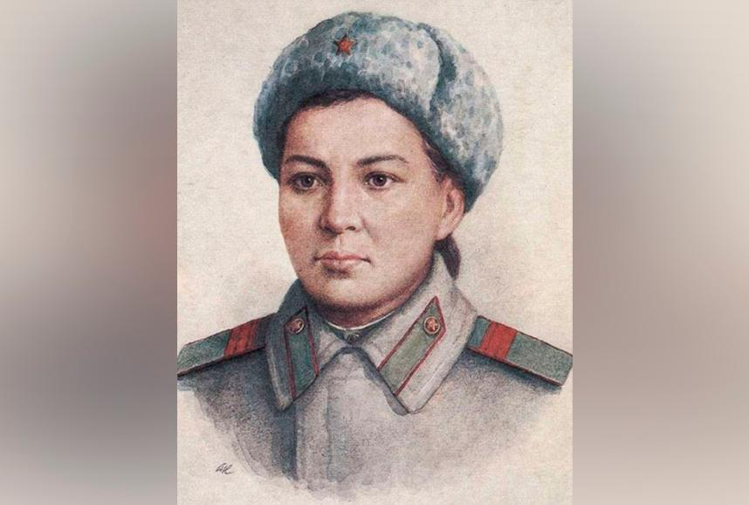

В октябре 1943 года в тяжелых боях за освобождение города Невеля (Невельская наступательная операция) при обороне господствующей высоты, оставшись одна из пулеметного расчета, будучи тяжело раненой осколком в голову, уничтожила 70 солдат противника и погибла смертью храбрых. Похоронена в городе Невеле.

Звание Героя Советского Союза гвардии старшему сержанту Маметовой Маншук Жиенгалиевне присвоено Указом Президиума Верховного Совета СССР от 1 марта 1944 года (посмертно).

**Воинская дисциплина обязывает каждого военнослужащего:**

1. строго соблюдать Конституцию и законы Республики Казахстан.

Чтобы раскрыть этот пункт статьи Дисциплинарного устава ВС, ДВ и ВФ РК надо обратиться к положениям Основного закона Республики Казахстан - Конституции, где в разделе 2 «Человек и гражданин», наряду с правами закреплены и его обязанности. Так статье 34 раздела сказано:

- Каждый обязан соблюдать Конституцию и законодательство Республики Казахстан, уважать права, свободы, честь и достоинство других лиц.

- Каждый обязан уважать государственные символы Республики.

В статье 36 и 37 раздела 2 сказано:

- Защита Республики Казахстан является священным долгом и обязанностью каждого ее гражданина.

- Граждане Республики несут воинскую службу в порядке и видах, установленных законом.

- Граждане Республики Казахстан обязаны заботиться о сохранении исторического и культурного наследия, беречь памятники истории и культуры.

- Граждане Республики Казахстан обязаны сохранять природу и бережно относиться к природным богатствам.

1. точно выполнять требования военной присяги, общевоинских уставов, приказов командиров (начальников).

Раскрытие этого пункта определяется требованиями воинской присяги, а также нормативно-правового документа, который определяет повседневную деятельность военнослужащего (подразделения, части, и т.д.), каким является Общевоинский устав ВС, ДВ и ВФ РК. Отдельно надо остановится на выполнении приказов командиров (начальников). Здесь надо дать определение: единоначалию, видах приказов и о порядке отдачи приказов, их выполнения.

«Единоначалие является одним из принципов строительства Вооруженных Сил Республики Казахстан, руководства ими и взаимоотношений между военнослужащими. Оно заключается в наделении командира (начальника) всеми правами по отношению к подчиненным и возложении на него персональной ответственности перед государством за все стороны жизни и деятельности воинской части, подразделения и каждого военнослужащего».

«Единоначалие выражается в праве командира (начальника), исходя из всесторонней оценки обстановки, единолично принимать решения, отдавать соответствующие приказы в строгом соответствии с требованиями законов и воинских уставов и обеспечивать их выполнение».

«Обсуждение приказа недопустимо, а неповиновение или другое неисполнение приказа является воинским преступлением».

1. стойко переносить трудности воинской службы.

Примером стойкости при выполнении воинских обязанностей является воинская служба и подвиг снайпера 4-го батальона [54-й отдельной стрелковой бригаде](https://ru.wikipedia.org/wiki/54-%D1%8F_%D1%81%D1%82%D1%80%D0%B5%D0%BB%D0%BA%D0%BE%D0%B2%D0%B0%D1%8F_%D0%B1%D1%80%D0%B8%D0%B3%D0%B0%D0%B4%D0%B0) [22-й армии](https://ru.wikipedia.org/wiki/22-%D1%8F_%D0%B0%D1%80%D0%BC%D0%B8%D1%8F_(%D0%A1%D0%A1%D0%A1%D0%A0)) [2-го Прибалтийского фронта](https://ru.wikipedia.org/wiki/2-%D0%B9_%D0%9F%D1%80%D0%B8%D0%B1%D0%B0%D0%BB%D1%82%D0%B8%D0%B9%D1%81%D0%BA%D0%B8%D0%B9_%D1%84%D1%80%D0%BE%D0%BD%D1%82), [ефрейтор](https://ru.wikipedia.org/wiki/%D0%95%D1%84%D1%80%D0%B5%D0%B9%D1%82%D0%BE%D1%80)а Алии Молдагуловой. Рассказать, как юной, а ей в августе 1943 года, когда она прибыла на фронт, было 17 лет, хрупкой и низкорослой девушке удавалось переносить все тяготы и лишения воинской службы. Особо надо рассказать ученикам про такие технико-тактические характеристики данные снайперских винтовок (к 1943 году на вооружении состояли винтовки: 7.62 мм трехлинейная Мосина, АВС-36, СВТ-40), как длина со штыком и без, а также вес оружия и боеприпасов. К октябрю месяцу 1943 года, т.е. к 18-летию, на счету снайпера было 32 убитых фашиста.

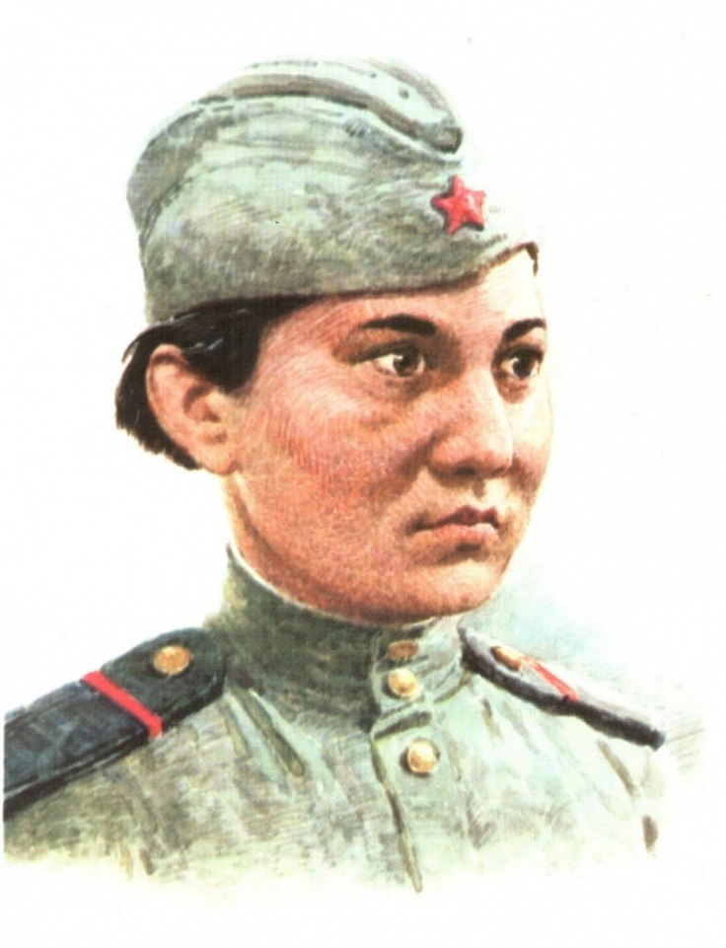

В ходе [Ленинградско-Новгородской операции](https://ru.wikipedia.org/wiki/%D0%9B%D0%B5%D0%BD%D0%B8%D0%BD%D0%B3%D1%80%D0%B0%D0%B4%D1%81%D0%BA%D0%BE-%D0%9D%D0%BE%D0%B2%D0%B3%D0%BE%D1%80%D0%BE%D0%B4%D1%81%D0%BA%D0%B0%D1%8F_%D0%BE%D0%BF%D0%B5%D1%80%D0%B0%D1%86%D0%B8%D1%8F" \o "Ленинградско-Новгородская операция) в начале января 1944 года 54-я стрелковая бригада маршем выдвинулась вдоль фронта к городу [Новосокольники](https://ru.wikipedia.org/wiki/%D0%9D%D0%BE%D0%B2%D0%BE%D1%81%D0%BE%D0%BA%D0%BE%D0%BB%D1%8C%D0%BD%D0%B8%D0%BA%D0%B8) ([Псковская область](https://ru.wikipedia.org/wiki/%D0%9F%D1%81%D0%BA%D0%BE%D0%B2%D1%81%D0%BA%D0%B0%D1%8F_%D0%BE%D0%B1%D0%BB%D0%B0%D1%81%D1%82%D1%8C)), где прорвав оборону противника, вышла вперёд севернее города. Заняв ночью [исходные рубежи](https://ru.wikipedia.org/wiki/%D0%98%D1%81%D1%85%D0%BE%D0%B4%D0%BD%D1%8B%D0%B9_%D1%80%D1%83%D0%B1%D0%B5%D0%B6), на рассвете 14 января 1944 года красноармейцы пошли в атаку. Несмотря на то, что первая линия обороны уже была успешно прорвана, атака захлебнулась из-за сильного ответного огня противника. В этот критический момент Алия Молдагулова встала во весь рост и крикнула: «Братья, солдаты, за мной!». В тот день Алия трижды участвовала в отражении контратак противника.

Во время одной из атак Алия Молдагулова, будучи раненной в руку осколком мины, тем не менее участвовала в рукопашном бою, который завязался в немецкой траншее. В ходе боя Алия была вторично ранена немецким [офицером](https://ru.wikipedia.org/wiki/%D0%9E%D1%84%D0%B8%D1%86%D0%B5%D1%80). Она успела его уничтожить, но её рана оказалась смертельной. Похоронена в деревне [Монаково](https://ru.wikipedia.org/wiki/%D0%9C%D0%BE%D0%BD%D0%B0%D0%BA%D0%BE%D0%B2%D0%BE_(%D0%9F%D1%81%D0%BA%D0%BE%D0%B2%D1%81%D0%BA%D0%B0%D1%8F_%D0%BE%D0%B1%D0%BB%D0%B0%D1%81%D1%82%D1%8C)" \o "Монаково (Псковская область)) [Новосокольнического района](https://ru.wikipedia.org/wiki/%D0%9D%D0%BE%D0%B2%D0%BE%D1%81%D0%BE%D0%BA%D0%BE%D0%BB%D1%8C%D0%BD%D0%B8%D1%87%D0%B5%D1%81%D0%BA%D0%B8%D0%B9_%D1%80%D0%B0%D0%B9%D0%BE%D0%BD).

На её официальном счету 78 уничтоженных солдат и офицеров противника.

4 июня 1944 года Алие Нурмухамбетовне Молдагуловой было присвоено звание Героя Советского Союза (посмертно).

1. быть бдительным, строго хранить государственные секреты.

Суть этого пункта определена в статье 20 раздела 2 Конституции, где сказано:

- Каждый имеет право свободно получать и распространять информацию любым, не запрещенным законом способом. Перечень сведений, составляющих государственные секреты Республики Казахстан, определяется законом.

Раскрыть статью 11, «Сведения в военной области, относимые к государственным секретам Республики Казахстан», Закона Республики Казахстан от 15 марта 1999 года № 349-I «О государственных секретах». Государственные секреты Республики Казахстан, какой сфере они бы не подлежали, являются собственностью государства. Лица ответственные в нарушении, как граждане нашей страны, так и иностранные, несут ответственность.

1. оказывать уважение командирам (начальникам) и друг другу, соблюдать правила воинского приветствия и воинской вежливости.

Раскрытие этого пункта лежит в соблюдении постулатов общечеловеческой этики и морали. Нормы эти, были введены нашими далёкими предками, которые вне зависимости, какой у них был деятельности и в каком общественном строе жили, соблюдали их. Со временем они легли в основу религиозных догм мировых религии, а с отделением их от государственных институтов управления, в гражданские кодексы.

1. быть честным, добросовестно изучать военное дело и беречь вверенное вооружение, военную технику и военное имущество.

Раскрытие этого пункта лучше всего сказано французским писателем Антуаном де Сен-Экзюпери в произведении «Маленький принц»: «Ты живешь в своих поступках, а не в теле. Ты — это твои действия, и нет другого тебя».

Ярким примером знания военного дела и боевых возможностей вверенного ему оружия является подвиг младшего сержанта Батырханова Раджана, проявленный на Таджико-Афганской границе.

28 сентября 2004 года более двухсот вооружённых боевиков из банды Хакима на девяти автомашинах пытались пересечь государственную границу Таджикистана в районе города Хорог и переправиться в Афганистан. На их пути встали казахстанские и российские пограничники. Пулемётчик Раджан Батырханов первым вступил в завязавшийся бой и, приняв огонь противника на себя, он дал возможность основным силам перестроиться и нанести поражение моджахедам с тыла. В бою Раджан был ранен и погиб, но в результате его умелых действий в боестолкновении, остальным пограничникам удалось избежать окружения, не допустить прорыва границы бандитами, уничтожив их, освободить заложников.

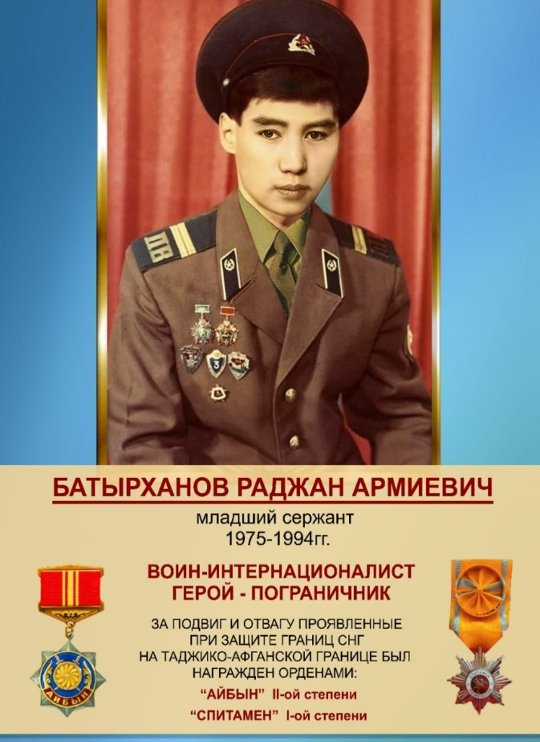

За мужество и отвагу, проявленные при защите внешних границ СНГ, Указом Президента Республики Казахстан Батырханов Раджан Армиевич был награжден орденом «Айбын» ІІ степени (посмертно).

1. вести себя с достоинством, не допускать самому и удерживать других от недостойных поступков, содействовать защите чести и достоинства граждан.

Говоря об этом пункте, лучше всего привести слова деятеля чехословацкого коммунистического движения, писателя, критика, журналиста Юлиуса Фучика (1903 г. - 1943 г.): «Не бойтесь врагов - они могут только убить; не бойтесь друзей - они могут только предать; бойтесь людей равнодушных - именно с их молчаливого согласия происходят все самые ужасные преступления на свете».

Раскрывая требования Дисциплинарного устава, можно заметить, что они повторяют те же постулаты общечеловеческой морали, которые стали догмами во многих кодексах (государственного служащего, чести офицеров и в других, как гражданских, так и корпоративных). Они же повторяют, в тех или иных интерпретациях, постулаты всех мировых религии.

**Преподаватель-организатор НВиТП КГУ «Лицей №134» и КГУ «Гимназия №18» Управления образования г.Алматы**

**полковник запаса Чакантаев С.Т.**